Икона Божией Матери «Всех скорбящих Радость»

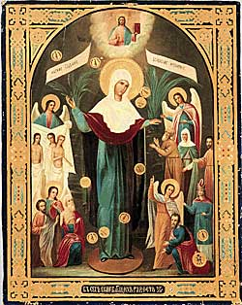
Икона Божией Матери "Всех скорбящих Радость (с грошиками)"

Несомненно, что уже само наименование сего образа, «Всех скорбящих Радость», послужило причиной широчайшей его распространенности на Русской земле. Помимо первого московского образа насчитывалось не менее двух с половиной десятков чудотворных и местночтимых списков с этой иконы.
Душе русского человека особенно близок и понятен скрытый в названии иконы смысл — упование на Пречистую, неизменно спешащую утешить, облегчить скорбь и страдания людские, дать «нагим одеяние, больным исцеление»…

Богородица пишется на этой иконе в полный рост, обычно со скипетром в деснице и с Младенцем на шуйце, но иногда и без Него, с распростертыми руками, как на знаменитой «Всех скорбящих Радость» (с грошиками), в окружении припадающих к Ней бедствующих христиан и посланных для утоления их скорбей Ангелов, указующих на Приснодеву— источник неиссякаемой и всепобеждающей радости. Одеяние Пречистой на списках разнится: Она предстает то во славе, с венцом на главе и в ризах царицы, то в обычном для земных Ее дней плаще и белом плате.
* * *
Как повествует старинная церковная летопись, в лето 7196 от сотворения мира (1648 год от Рождества Христова) терзаемая огромной незаживающей язвой в боку вдова Евфимия Акинфиева, родная сестра патриарха Иоакима, отчаявшись получить исцеление у лекарей, воззвала к Пречистой и внезапно услышала глас: «Евфимия, отчего в скорби своей не прибегаешь ты к общей Целительнице всех?» — «Где же найти такую Целительницу?» — смиренно спросила больная. И тогда глас повелел обратиться к священнику «храма боголепного Преображения Господа Бога и Спаса нашего Иисуса Христа и преподобного отца Варлаама Хутынского, новгородского чудотворца», что на Большой Ордынке в Москве, с тем, чтобы тот взял там «на левой стороне в трапезе, где обыкновенно становятся женщины», образ Пречистой и отслужил перед ним молебен с водосвятием. Немедленно исполнив все это, Евфимия получила исцеление. Так произошло первое чудо от «иконы Пресвятыя Владычицы нашея Богородицы и Приснодевы Марии, яже нарицается «Всех скорбящих Радость», а самый храм получил и доселе сохраняет название Скорбященского (хотя главный престол его и освящен во имя Преображения).
* * *
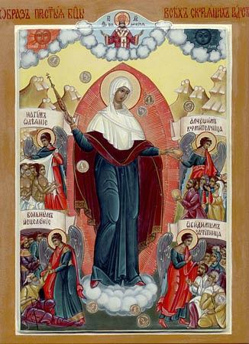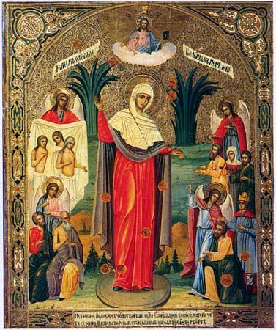
Иконы Божией Матери «Всех скорбящих Радость»

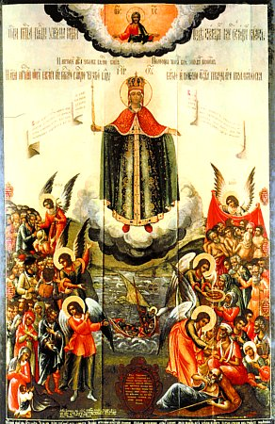
Икона Божией Матери ''Всех скорбящих Радость''

